Cuckoo-Schedule任务调度系统快速构建文档

修订控制页
编号 | 文档版本 | 修订章节 | 修订原因 | 修订日期 | 修订人

目 录
1 概述 4
1.1 产品概述 4
1.2 功能介绍 4
2 快速搭建 5
2.1 下载 5
2.2 工程搭建 5
2.2.1 数据库配置 5
2.2.2 服务端搭建 5
2.2.3 客户端搭建 5
2.2.4 查看结果 5
3 模块介绍 6
3.1 核心调度模块 6
3.2 通信模块 6
3.3 客户端调度 6
3.4 权限管理 6

- 环境搭建
  - 下载
GitHub地址：https://github.com/suyin58/cuckoo-schedule
QQ群讨论组：639066328
  - 工程搭建
    - 导入工程
- 如果有Git客户端，直接通过Git的方式下载工程
- 如果没有Git客户端，打开链接【https://github.com/suyin58/cuckoo-schedule】，下载如下图文件：

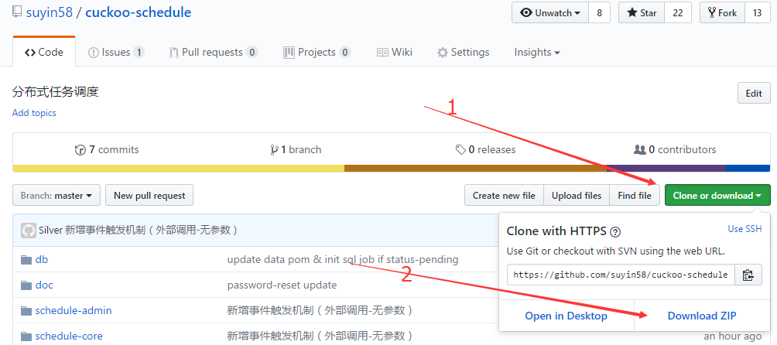
- 在Eclipse中导入Maven工程
参考：（http://jingyan.baidu.com/article/77b8dc7ffea57a6175eab67f.html）
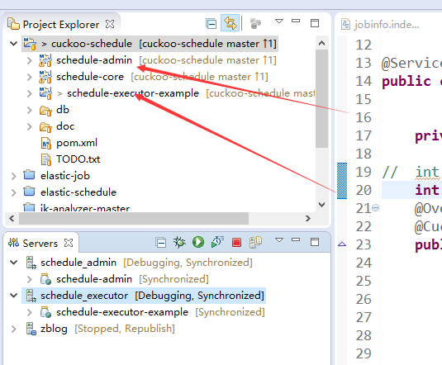
工程导入后【schedule-admin】为调度中心，【schedule-example-example】为示例执行器
将schedule-admin,schedule-example-example分别部署到Web服务器中
    - 数据库配置
将工程下/cuckoo-schedule/db/的SQL执行到本地数据库中的
《00.quartz-core.sql》、《01.cuckoo-shcedule.sql》为基础表结构
《02.data-for-test.sql》为示例任务配置
    - 服务端配置修改
resources目录下的service.properties配置文件的数据库连接配置、邮件发送配置，以及dubbo配置（如果有dubbo类型的任务调用）
    - 执行器配置修改
修改resources下spring-mvc-context.xml的配置，修改回调uri地址，用于任务执行完成后，通知服务端任务状态修改。
- 新增任务
  - 修改用户权限
用户权限分为：【ADMIN】、【NORMAL】、【GUEST】，分别对应管理员、普通用户、访客
执行SQL语句
【update cuckoo_auth_user set user_auth_type = 'NORMAL' where user_name = 'guest'】修改guest权限类型
  - 启动调度中心和执行器
调度中心和执行器部署到服务器，并启动后，可以在使用【ADMIN】或者【NORMAL】类型的用户登录系统，在菜单【注册任务】中查看客户端注册的Cuckoo任务情况
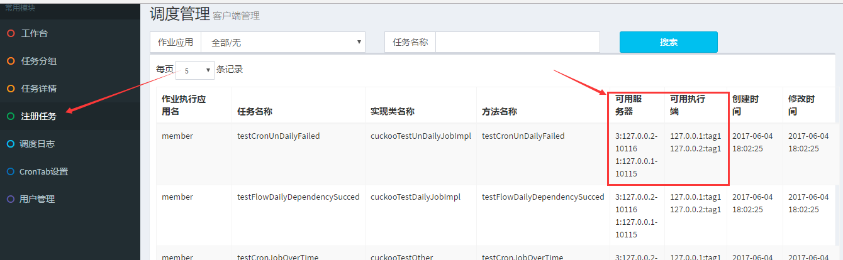
分组名称：任务配置的分组
任务名称：如果是任务类型是CUCKOO的话，任务名称执行器通过@CuckooTask注解注册的任务，例如：@CuckooTask("testCronDailySucced")的任务名称是testCronDailySucced。
任务类型：CUCKOO任务表示通过执行器@CuckooTask注解注册的。如果是SCRIPT任务表示执行器通过执行系统命令注册。
执行应用：用于区分执行器类型，在执行器的Spring-mvc-context.xml中配置
触发类型：CRON：时钟触发，JOB：上级任务完成后触发
  - 新建分组
打开【任务分组】页面

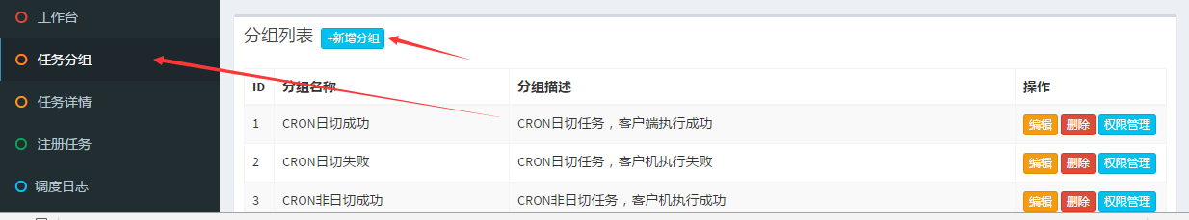点击新增分组，输入信息后保存。
  - 新增任务
点击【任务详情】菜单，点击新增任务
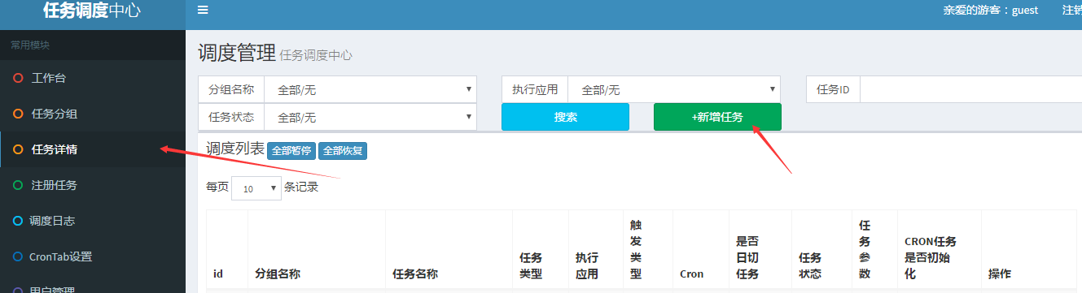
- 尝试增加一个Dubbo任务
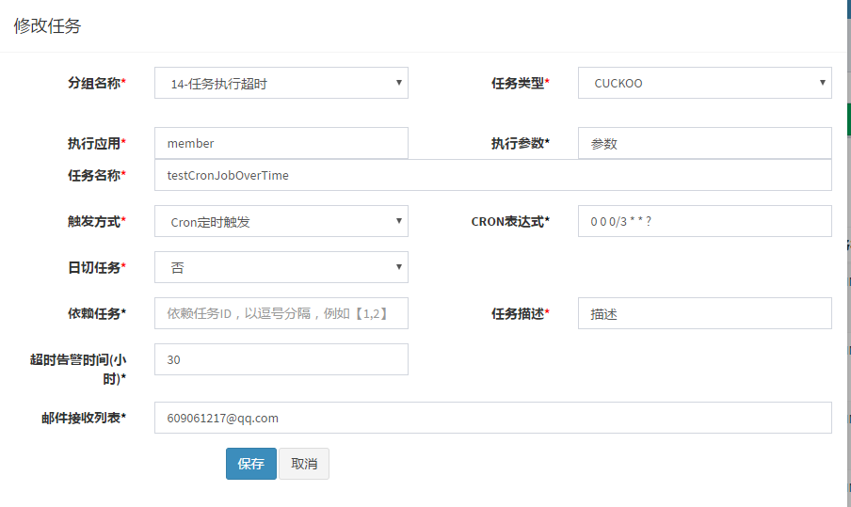
分组名称：在【任务分组】菜单中维护的分组，用于区分和管理任务分组及权限
任务类型：如果选择Dubbo，那么任务名称填入在【注册任务】菜单中已经注册的任务
执行参数：用于将一个任务进行分片处理（通过参数将一个任务拆成两个），可以不填
触发方式：选择CRON定时触发，并填入cron表达式（cron表达式可以在【CronTab设置】菜单中配置。）
依赖任务：该任务有需要依赖执行的任务，如果没有，可不填
点击保存。
- 尝试增加一个HTTP任务
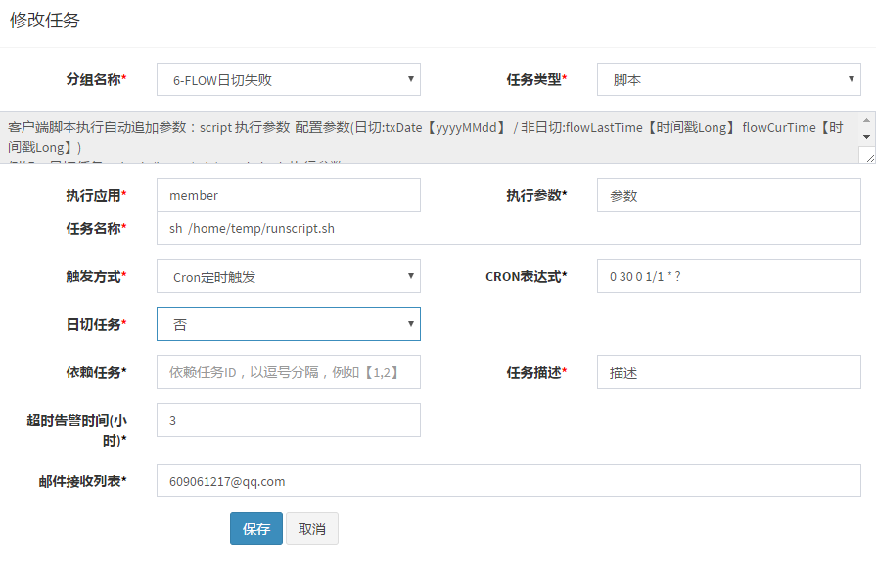
选择任务类型为（HTTP），任务名称填入完整URL路径。
配置其他内容后，点击保存。
- 运维指南
系统部署部署完成后，可以通过页面进行任务的手工执行、暂停、回复及查看日志等。系统支持纯页面操作对任务进行管理，可以通过界面的操作添加或者修改任务。也可以通过SQL脚本的方式新增及修改任务

- 新增任务
通过SQL脚本, cuckoo_job_detail 写任务详情信息及其他配置（参考示例配置文件：02.data-for-test.sql）
- 修改任务
修改原有任务情况，并将cuckoo_job_detail表中的字段quartzinit值设置为[NO]。

